RESUMO DE CONTIDOS

A praza das linguas
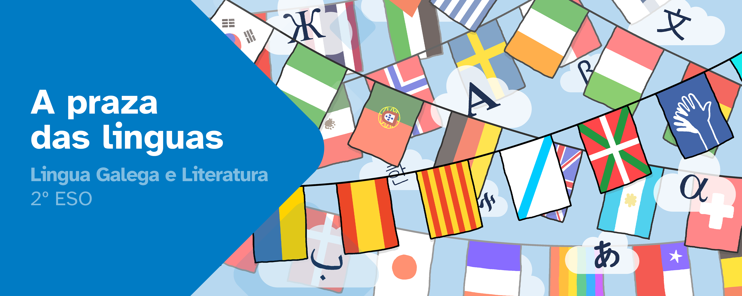

Índice
Fase 2. Palabras en acción 2
2.1. E se o facemos en verso? 2
Contemporánea 2
En vídeo! 3
2.2. Expo, exposición! 3
Perigo químico 3
2.3. Os gardadores das palabras 4
Dominando a lingua! 4
3.1. Falamos coas mans. 4
E como se fai? 4
Atribución dos recursos incorporados ao documento 5



Fase 2. Palabras en acción

2.1. E se o facemos en verso?

Contemporánea
A lírica contemporánea é aquela que se escribe na actualidade, nas últimas décadas do século XX e no XXI. As autoras e autores expresan sentimentos, ideas ou reflexións persoais de maneira creativa. É unha poesía máis libre, máis próxima e conectada coa realidade actual.
As características principais desta lírica son:
- Liberdade: non ten que ter rima nin esquema rimático fixo;
- Expresión persoal: fala de experiencias, emocións e experiencias propias;
- Temas actuais: identidade, amor, ecoloxía, feminismo, sociedade...
- Creatividade: pode mestura música, imaxe, redes sociais...
En galego temos, por exemplo, a Yolanda Castaño ou a Carlos Negro. En portugués, a José Luís Peixoto ou a Ana Luís Amaral. En éuscaro, a Miren Agur Meabe ou a Kirmen Uribe. E en catalán, a Marc Granell ou a Maria Mercè Marçal.
A pesar de escribiren en diferentes linguas, falan de cousas semellantes: quen somos, que sentimos e como vemos o mundo.
Algúns levaron o Premio Nacional de Poesía: Yolanda Castaño e Miren Agur Meabe ou o Premio da Crítica Kirmen Uribe e Marc Granell.
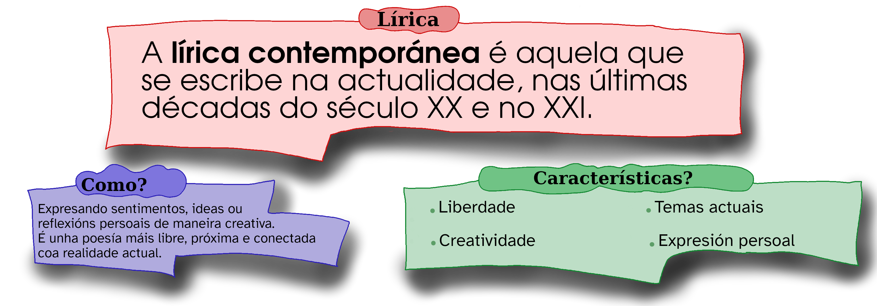

En vídeo!
A poesía pode transmitir moitas sensacións. A lingua literaria é plurisignificativa; o que imaxinas ti ao ler ou ao escoitar un poema, é diferente ao que imaxina outra persoa.
Lembras como se recita?
Para recitares ben un poema:
- Debes ler e entender o significado de cada verso.
- Coñecer as emocións que transmite a mensaxe.
- Falar alto e claro con boa entoación e sen trabucarte nas palabras.
- Respectar a puntuación e as pausas.
- Darlle a entoación axeitada (alegría, tristeza, enfado…).
- Usar xestos naturais que acompañen o poema sen esaxeracións.

2.2. Expo, exposición!

Perigo químico
Que é unha exposición oral? Impón menos se dicimos que é unha explicación que facemos diante doutras persoas para contar información sobre un tema.
Para lograr unha boa exposición oral é importante preparar ben o contido. Debes buscar información sobre o tema en fontes fiables, seleccionar as ideas máis importantes e organizar a información nun esquema. Para que as ideas que presentas sexan claras:
- Debes seguir unha orde lóxica.
- Empregar conectores para unir as ideas (en primeiro lugar, ademais, por outra banda, finalmente...).
- Non repetir sempre as mesmas palabras.
- Explicar os termos difíciles, se é necesario.
Isto axuda a que o público entenda mellor o que estamos explicando.
Estrutura
Unha boa exposición adoita ter tres partes: introdución, desenvolvemento e conclusión.
Primeiro presentamos o tema e explicamos do que imos falar. Despois explicamos as ideas principais de maneira ordenada e por último resumimos as ideas máis importantes e pechamos o tema.
Falando segundo a situación
O contexto da comunicación e as persoas receptoras da mensaxe marcan o rexistro da lingua. É dicir, segundo a situación empregamos unha maneira de falar determinada. Nunha exposición oral na aula debemos empregar un rexistro formal.
O rexistro formal:
Non é o mesmo falar coas amizades no recreo que facer unha exposición diante da clase. Na aula debemos demostrar respecto e seriedade. Por iso debemos cumprir con estes puntos:
- linguaxe correcta e coidada;
- ideas ben organizadas;
- claridade e respecto ao público.

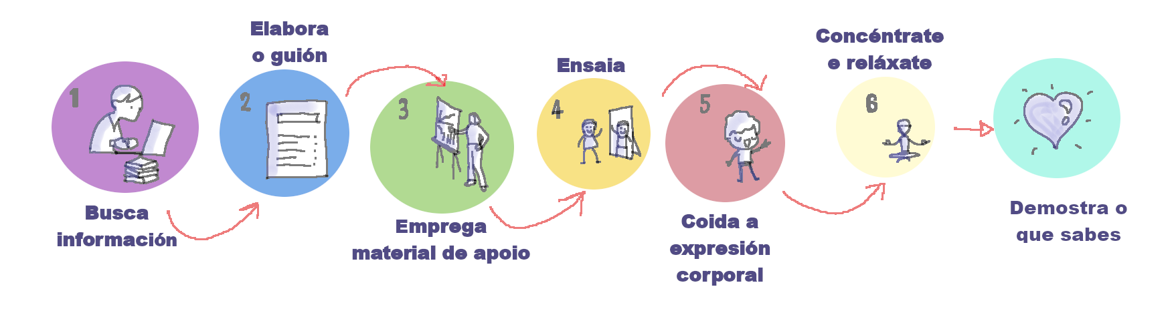
2.3. Os gardadores das palabras

Dominando a lingua!
Hoxe en día temos moitas ferramentas en liña que nos axudan a escribir mellor. Entre elas están os dicionarios, os correctores ortográficos e os manuais de dúbidas ou guías de lingua. Empregándoas ben podemos mellorar moito a nosa escrita e aprender máis sobre a lingua.
Dicionarios
Os dicionarios en liña serven para buscar o significado das palabras, saber como se escriben correctamente ou coñecer sinónimos e antónimos. Tamén hai dicionarios especializados en diferentes temáticas, ou dicionarios plurilingües que permiten buscar unha palabra e ver a súa correspondencia noutra lingua.
Correctores
Os correctores ortográficos revisan automaticamente un texto e sinalan posibles erros de ortografía ou gramática. Ollo, a lingua ten moitos casos de palabras que se escriben parecidas. Por exemplo se queremos escribir país e escribimos pais, o corrector non detectará o erro. Por iso sempre cómpre revisar as correccións antes de aceptalas.
Manuais
Os manuais de dúbidas ou guías de lingua explican as normas do galego: como se escriben certas palabras, como se usan os acentos ou como construír frases correctamente. Serven para aprender as regras e entender por que algo está ben ou mal escrito. Moitos deles están especializados nas dúbidas máis habituais e axudan a coñecer mellor a nosa lingua.

Fase 3. Unha volta polas linguas

3.1. Falamos coas mans.

E como se fai?
Para falarmos temos un aparello fonador e segundo se posicionen os órganos fonadores temos un ou outro son; os sons dependen do punto de articulación e do modo de articulación.
Comproba! Pronuncia o /n/, onde se apoia a lingua? Nos alvéolos, na parte dianteira do padal. Pero se pronunciamos o /b/ xa cambia todo e entran en xogo os beizos. Sen aprofondar moito, algo similar ocorre coa lingua de signos depende doutros condicionantes porque non entra en xogo o aparello fonador.
Para signar, para facer os signos temos que ter en conta tres variables principais:
- a configuración;
- o movemento e a dirección;
- a expresión facial/corporal.

Atribución dos recursos incorporados ao documento
Todos os recursos son de creación propia. Proxecto cREAgal.


“Resumo de contidos_APrazaDasLinguas”, do proxecto cREAgal, publícase coa Licenza Creative Commons Atribución Non-comercial Compartir igual 4.0

